31.03 WIELKI TYDZIEŃ
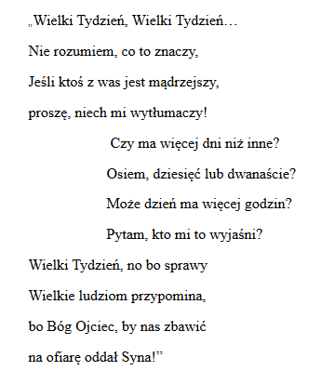
- Wielki Tydzień to szczególny i bardzo ważny czas w Kościele, do którego przygotowywaliśmy się przez 40 dni Wielkiego Postu. Tydzień ten jest najważniejszy dla wszystkich ludzi, dlatego nazywamy go Wielkim Tygodniem, a każdy dzień tego tygodnia – Wielkim Dniem.
Rozpoczyna go Niedziela palmowa- pamiątka wjazdu Pana Jezusa na osiołku do Jerozolimy. Na powitanie Pana Jezusa, ludzie machali gałązkami z drzewa palmowego.
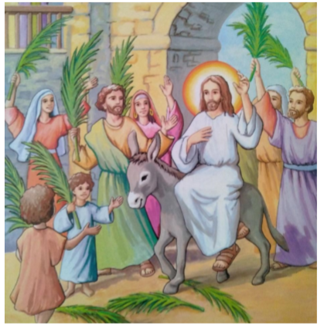
- Niedziela Palmowa była również nazywana „Kwietną” lub „Wierzbową”, bo w Polsce gałązki palmowe zastępowano gałązkami wierzby, przystrajano je kwiatami, bukszpanem i wstążkami.
- Największe palmy w Polsce wykonuje się na Kurpiach we wsi Łyse (mają nawet kilka metrów wysokości!)
- Palmy mają chronić ludzi i domy przed chorobami i złem (tradycyjnie trzyma się je w domu do następnego roku)
Palemki wielkanocne:
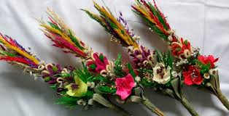

Palmy kurpiowskie we wsi Łyse:
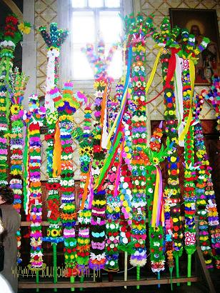

- Wielki Czwartek – dzień, w którym Pan Jezus spożył ze swoimi uczniami Ostatnią wieczerzę. To była pierwsza Msza święta. Pan Jezus podczas Ostatniej Wieczerzy umył apostołom nogi. Dał nam przykład miłości bliźniego. Pokazał, że trzeba pomagać i służyć innym. Gdy kochamy innych ludzi, kochamy Pana Boga. Jesteśmy do Niego podobni.
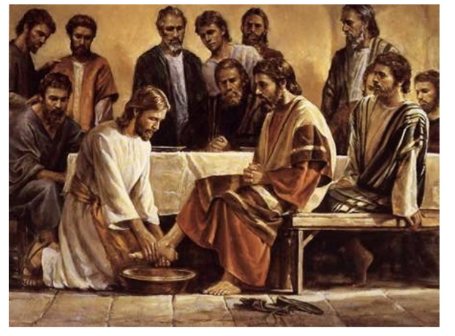
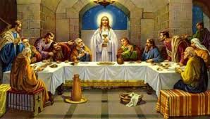

- Wielki Piątek- dzień śmierci Pana Jezusa na krzyżu i złożenia Jego Ciała do grobu.
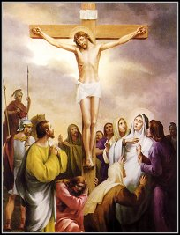
- Wielka Sobota- dzień, w którym Ciało Pana Jezusa spoczywało w grobie. Grób był zamknięty dużym kamieniem, a przy grobie Piłat kazał postawić żołnierzy, żeby pilnowali ciała Pana Jezusa.
- W Wielką Sobotę przygotowujemy pokarmy, które będą pobłogosławione podczas śniadania wielkanocnego:
chleb – podstawowy pokarm, który dla chrześcijan jest najważniejszym symbolem, przedstawiającym Ciało Chrystusa. Gwarantuje pomyślność i dobrobyt. Do święcenia odkrawamy kawałek z chleba, który będziemy jeść podczas wielkanocnego śniadania.
pieprz i sól – wykorzystuje się je do przyprawienia jajek oraz innych potraw, które jemy podczas wielkanocnego śniadania. Natomiast sól dodaje potrawom smaku, chroni przed zepsuciem i ma właściwości oczyszczające. Dla chrześcijan symbolizuje sedno życia i prawdy, stąd też mówimy o „soli ziemi” – tak Jezus nazwał swoich uczniów, wybrańców.
jajko – zapewnia płodność, symbolizuje nowe życie i choć weszło do święconki najpóźniej, najbardziej kojarzy się ze Świętami Wielkanocnymi. Do koszyczka wkładamy jajka ugotowane na twardo. Dla ozdoby można dodać także wydmuszki i kolorowe pisanki.
chrzan – korzeń chrzanu symbolizuje krzepę i siłę. Ma przynieść nam dobre zdrowie. Wzmacnia właściwości pozostałych potraw.
wędlina – najczęściej szynka albo kiełbasa, czyli głównie wyroby z wieprzowiny. Przynosi zdrowie, płodność i dostatek.
babka wielkanocna – symbol doskonałości.
baranek wielkanocny – symbol Chrystusa Odkupiciela.
zajączek – obwieszcza wiosenna odnowę.
woda – symbol Ducha Świętego
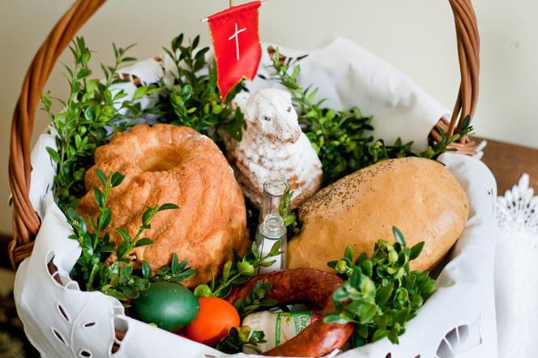
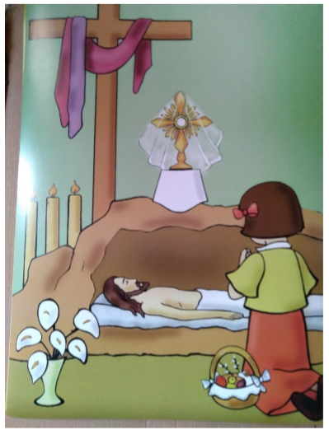

- Niedziela Zmartwychwstania Pana Jezusa
Pan Jezus umarł w piątek. Trzeciego dnia Zmartwychwstał. Anioł odsunął kamień. Grób był pusty. Żołnierze przestraszyli się i pouciekali. Do grobu Pana Jezusa przyszły kobiety, bo chciały namaścić Ciało Pana Jezusa. Anioł powiedział im, że grób jest pusty. Kobiety pobiegły do apostołów, aby opowiedzieć im o tym, co usłyszały. Były bardzo szczęśliwe.
Pan Jezusa Zmartwychwstał, to znaczy, że wyszedł z grobu żywy. Na pamiątkę zmartwychwstania Pana Jezusa obchodzimy Święta Wielkanocne. To najważniejsze
i najradośniesze święta w roku.
Każda niedziela przypomina nam o zmartwychwstaniu Pana Jezusa.
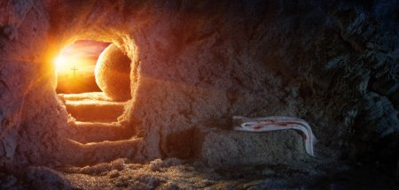
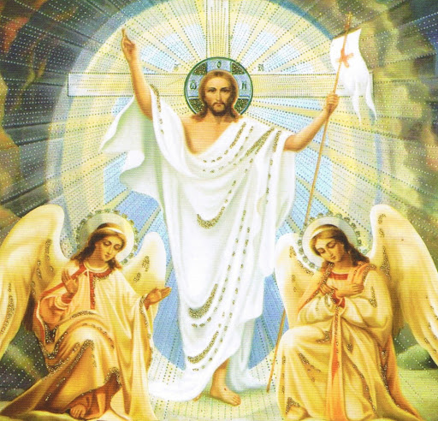
- Poniedziałek wielkanocny- „Gdzie się woda leje, tam się dobrze dzieje”

Poniedziałek Wielkanocny kojarzy nam się przede wszystkim z oblewaniem wodą innych osób. Zwyczaj wiąże się z dawnymi praktykami pogańskimi, gdzie ma symbolizować oczyszczenie z zimowego brudu i budzenie się przyrody na wiosnę. Dawniej wierzono, że im mocniej została oblana panna, tym ma ona większe szanse na rychłe zamążpójście. Dzisiaj znany jako śmigus-dyngus, a dawniej były to dwa odrębne zwyczaje. Śmigusem zwano symboliczne smaganie witkami wierzbowymi po nogach i oblewanie zimną wodą, co miało związek z wiosennych oczyszczeniem. Dyngus z kolei polegał na wykupieniu się od oblewania wodą. Gdy panna nie chciała być ani smagana gałązkami, ani oblewana, mogła wykupić się przez podarek tradycyjnej pisanki lub innego przysmaku ze świątecznego stołu.
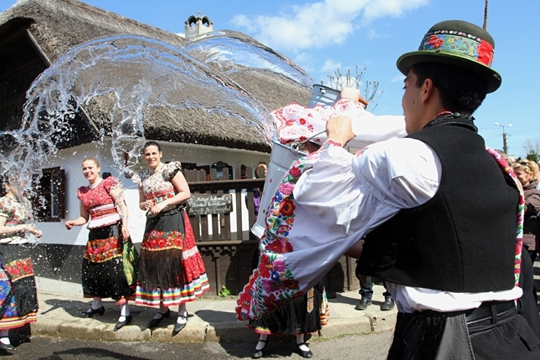

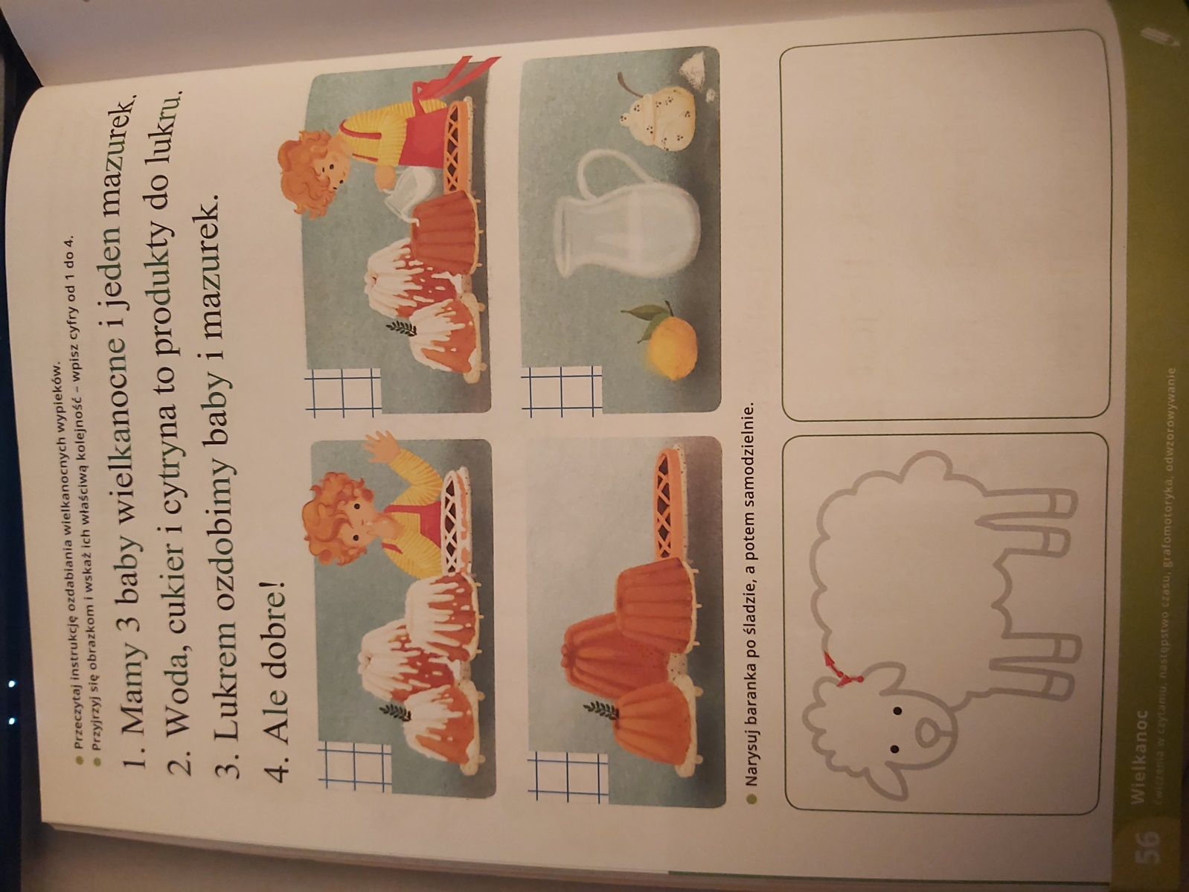
- Wykonanie kart pracy KP3. 56 ( karty pracy cz3 str 56) ćwiczenia w czytaniu, następstwo czasu, dobieranie podpisów do obrazka, pisanie cyfr w liniaturze.

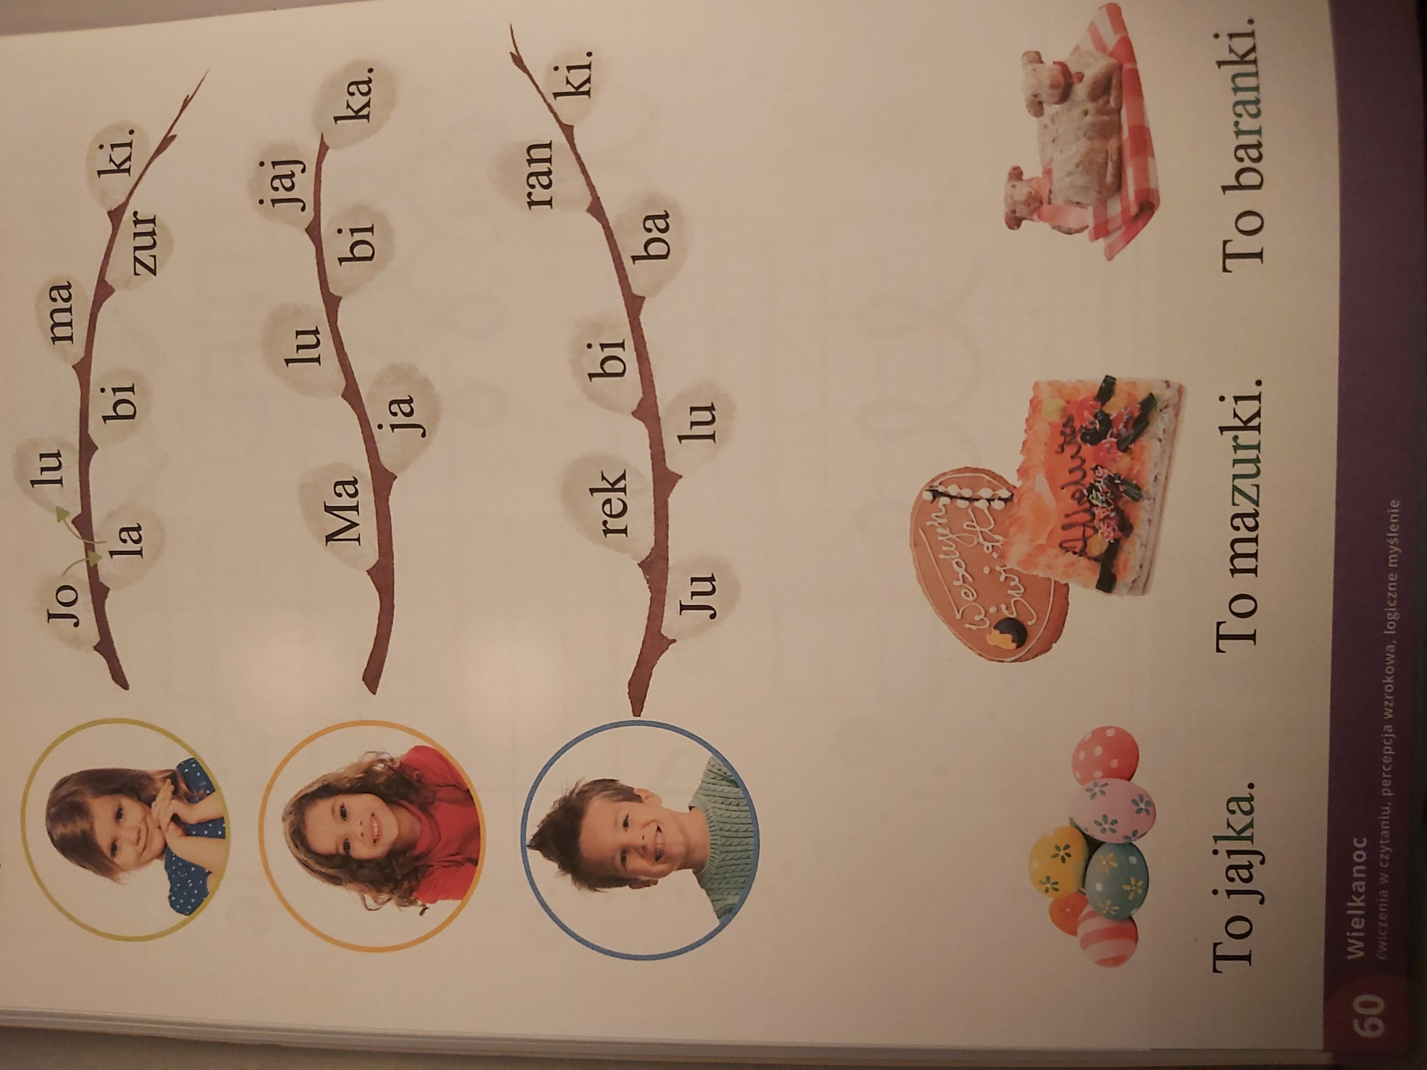
- Praca w CziP 60 ( Czytam i Piszę str 60) ćwiczenia w czytaniu, percepcji wzrokowej i logicznego myślenia.

- Karta pracy L60 (Licze str 60) kolorowanie według kodu, dekodowanie informacji.

